
グリーンニューディール基金事業 事例シート

大阪府立花の文化園省エネ改修事業
自治体名 | 大阪府 | 技術的特徴 | 太陽光発電装置、屋内照明、外灯
事業名 | 大阪府立花の文化園省エネ改修事業 | 実施場所 | 花の文化園
事業メニュー | 公共施設省エネ・グリーン化推進事業 | 実施スケジュール | 平成２３年度
事業のねらい | 年間約17万人が訪れる大阪府立花の文化園において、園内の外灯をＬＥＤ外灯に更新するほか施設内照明機器を省電力型に改修するとともに太陽光発電装置を園内に設置し、温室効果ガスの排出削減に取り組む事業を実施する。また、整備した環境にやさしい設備と希少植物の展示等で地球温暖化防止に向けた取組の重要性を啓発する事業を実施する。

■事業の内容  太陽光発電装置の設置。  建物内の蛍光灯照明をＬＥＤ照明へ交換。  外灯をＬＥＤ照明へ交換。  （施設名）  大阪府立花の文化園（河内長野市高向２２９２－１）  （改修・設置器具）  太陽光発電装置（発電出力9.24kw）  水銀灯（100ｗ5台、200ｗ56台）  ⇒ＬＥＤ照明（17.5ｗ5台、51ｗ15台、58.6ｗ41台）  蛍光灯（27ｗ1台、40ｗ19台、60ｗ1台、80ｗ170台）  ⇒Ｈｆ照明（13ｗ1台、26ｗ5台、31ｗ14台、32ｗ1台、57ｗ24台、  63ｗ60台、64ｗ86台）  ■事業実施により見込まれる効果  ・ＬＥＤ照明灯への交換による温室効果ガスの排出削減  電力消費削減42,432kwh ＣＯ2排出削減 15.53 t-CO2/年  （※点灯時間：8時間/日、稼働日数：外灯365日/年、蛍光灯330日/年）  排出係数0.366 t-CO2/MWh）  ・園内に設置することによる啓発効果。 |  | 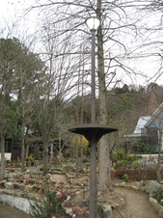  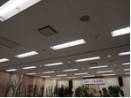  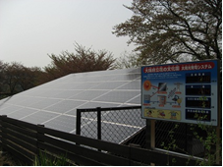  太陽光発電装置  Ｈｆ蛍光灯  ＬＥＤ外灯
参考となる事項 | 多数の人が利用する施設に的を絞って事業を行うことにより、利用者へのインパクト・啓発効果を高めている。

